Chapitre 3 - L’évaluation par approche patrimoniale

I – La notion d’actif net comptable – A.N.C. 2
11 - Les actifs fictifs : 2
12 – Les normes IFRS 3
II - L’actif net comptable corrigé A.N.C.C. 4
21 - Eléments de terminologie 4
22 –Corrections opérées sur les postes d’actif 4
III – La fiscalité différée et latente 7
31 - Impôt différé – Passif 7
32 - Impôt différé – Actif 7
33 - Fiscalité latente 7
34 - Application de cours : 8
IV – Cas particuliers 12
41 - Existence de participations réciproques ou circulaires 12
42 - Perspective de cessation d’activité 13
1. Valeur liquidative 13
2. Valeur de liquidation 13
3. Valeur de fusion 13
4. Valeur à la casse 13

Au sens strict, les méthodes patrimoniales sont souvent réservées à une utilisation restreinte telle que la valeur mathématique qui permet de formaliser des opérations comme les fusions par exemple. Elles permettent également de donner à l’évaluateur une valeur de l’entreprise qui est généralement considérée comme une base de discussion.
Quant aux méthodes mixtes, elles sont plus complètes, et plus complexes, mais très largement utilisées dans la pratique, en particulier par les professions comptables.

Il ne faut jamais oublier qu’une valeur est une opinion et que seuls les prix sont des faits. Une opinion doit pouvoir être justifiée.

I – La notion d’actif net comptable – A.N.C.
L’application du principe des coûts historiques conduit à la présentation d’un bilan qui ne permet pas d’apprécier une entreprise à sa juste valeur. Des retraitements seront alors nécessaires, ce qui induira une fiscalité différée.

Actif fictif | Capitaux propres
Actif
immobilisé

Actif  circulant | Dettes et provisions

Définir l’A.N.C.=

11 - Les actifs fictifs :
Charges enregistrées à l’actif et faisant l’objet d’un étalement sur plusieurs exercices (frais d’établissement, charges d’emprunt à répartir, primes de remboursement). Ce sont des non-valeurs :
- Frais d’établissement
- Frais d’émission d’emprunt
- Prime de remboursement des obligations
- Les écarts de conversion actif mais uniquement dans la mesure où ils ne sont pas compensés par le compte 1515.

Les écarts de conversion passif sont reclassés en augmentation dans les capitaux propres. Les écarts de conversion actif ont déjà été pris en compte dans le résultat par le biais des provisions pour risque de change. Dans une optique d’évaluation patrimoniale, ce poste n’a donc pas à être reclassé en diminution dans les capitaux propres.

Actif fictif | Postes représentatifs de charges activables :  Frais d’établissement  Frais d’émission d’emprunt  Prime de remboursement des obligations  …mais pas charges constatées d’avance  Les écarts de conversion actif mais uniquement dans la mesure où ils ne sont pas compensés par le compte 1515.
Passif fictif | Capitaux propres y compris provisions réglementées + écarts de conversion passif  Ces derniers sont des gains de change latents.
Attention aux dividendes | Les dividendes sont des dettes vis-à-vis des actionnaires donc ils sont à enlever du passif fictif
L’actif net comptable est calculé directement sur la base de la valeur comptable des postes du bilan après affectation des bénéfices. Les dividendes dont la distribution est envisagée doit donc être retranchés des capitaux propres avant le calcul de l’actif net comptable.
L’A.N.C. est une valeur très imparfaite car elle est souvent très éloignée de la valeur de l’entreprise, de la valeur du marché.
Le calcul de cette valeur ne représente donc qu’une première étape conduisant ensuite au calcul de l’actif net comptable corrigé.

12 – Les normes IFRS

Les normes IFRS n’admettent pas ………………………………………………………….
En normes françaises, la méthode de référence applicable aux frais d’établissement est ……………………………………………………………………………………………….
Le poste « frais de développement » représente uniquement ………………………………………………………………………………………………….

II - L’actif net comptable corrigé A.N.C.C.
Cet actif net corrigé est obtenu en substituant, en tant que besoin, les valeurs réelles aux valeurs comptables. Il est aussi appelé actif net intrinsèque.
A.N.C.C. = A.N.C. + /- values

21 - Eléments de terminologie
Eléments | Définitions
Actif réel | Postes représentatifs de biens selon les valeurs réelles.
Passif réel | Provisions pour pertes et charges (dettes probables)  Dettes effectives  Produits constatés d’avance
Plus-values ou moins-values latentes | Ecarts entre les valeurs bilantielles et les valeurs réelles.

22 – Corrections opérées sur les postes d’actif
Généralement, cette réestimation fait apparaître des plus ou moins-values. L’A.N.C. C. est obtenue en substituant les valeurs réelles aux valeurs comptables.
Les corrections concernent principalement les immobilisations et les titres.

Fonds commercial
Le fonds commercial évalue les éléments incorporels de l’actif.
Ce fonds est à intégrer dans l’ANCC pour le calcul de la valeur mathématique.
Par contre, il sera exclu pour l’évaluation dans les méthodes mixtes. On le remplacera par des méthodes fondées sur le goodwill ou en prenant le barème fiscal.
…………………………………………………………………………………………………..
…………………………………………………………………………………………………..

Brevets, marques, licences
Les brevets faisant l’objet d’une licence sont généralement évalués en actualisant les redevances à en attendre. Sinon, l’évaluation des brevets exploités par l’entreprise, des marques et des modèles n’est pas distinguée de l’évaluation du fonds commercial. Elle est comprise dans le fonds de commerce.

Immobilisations corporelles
Les immobilisations corporelles figurent au bilan à leur valeur historique d’entrée qui est parfois fort ancienne. Du fait de l’inflation, cette valeur est généralement inférieure à la valeur actuelle.
Les immobilisations corporelles doivent être réestimées :
- Soit à leur valeur d’utilité, c’est à dire au prix que les dirigeants de l’entreprise accepteraient de payer pour se procurer des biens d’équipement équivalents ; en pratique, il s’agit de la valeur de remplacement, avec application d’un coefficient de vétusté ;
- Soit à leur valeur vénale, sur la base d’expertises ou de cotations, pour les biens hors exploitation. Il s’agit, dans ce cas, d’immobilisations qui figurent à l’actif du bilan qu’elles soient étrangères à l’exploitation de l’entreprise (ex : terrains conservés dans un but spéculatif, habitations louées au personnel).

Portefeuille – titres
Cette évaluation fait apparaître :
- Soit une moins-value qui, normalement, est déjà constatée par une provision ;
- Soit une plus-value latente qui doit être ajoutée à la valeur comptable du titre.

Contrats de crédit-bail
1ère solution : Les contrats de crédit-bail ont une plus ou moins-value représentée par la différence entre :
- D’une part, la valeur vénale ou la valeur de remplacement des équipements faisant l’objet du contrat ;
- D’autre part, la valeur actualisée des redevances et l’option d’achat restant à payer.

Une deuxième solution peut être admise. La valeur du contrat de crédit-bail peut être estimée à la différence entre la valeur nette comptable du bien et le reste à rembourser en considérant la contrepartie de la valeur du bien contre un emprunt.
La valeur des contrats de crédit-bail est un élément du patrimoine de l’entreprise bien qu’elle n’ait pas de traduction comptable au bilan. Attention, il s’agit uniquement de ……………………………………………………………………………………………….

En général, les calculs s’effectuent à partir de bilans après répartition du résultat. On obtient alors des valeurs « ex-coupon » ou « coupon détaché ». Dans le cas contraire, on calculerait des valeurs « coupon attaché ».

L’actif net comptable corrigé donne une évaluation de l’entreprise dans son ensemble. L’évaluation de l’action (ou de la part sociale) d’une société est obtenue en divisant l’actif net comptable corrigé par le nombre de titres émis par cette société. Ce quotient est appelé
« Valeur mathématique » de l’action (ou de la part).
A.N.C.C.=
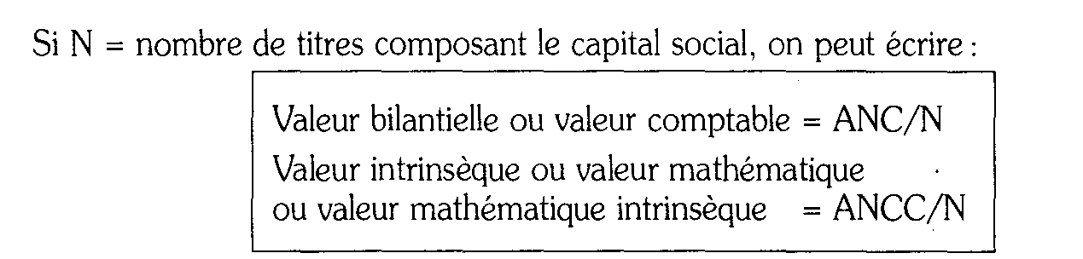

En résumé : | En conso | En comptes individuels
Ecart de conversion passif
Ecart de conversion Actif

Frais d’établissement

Frais de développement

Crédit-Baux

Fonds de commerce

III – La fiscalité différée et latente

31 - Impôt différé – Passif
Représente une dette fiscale latente et réduit, par conséquent l’actif net
Certains postes de capitaux propres doivent être rapportés aux bénéfices dans un certain délai. Ils sont ainsi grevés des impôts différés qui seront payés à la suite de cette réintégration fiscale.

A DEDUIRE l’impôt supplémentaire prévisible attaché aux :
- Certains postes de provisions réglementées (provision pour hausse des prix, provision pour crédits à l’étranger, provision pour essaimage) dont les amortissements dérogatoires.

- les subventions d’investissement
L’entreprise a le choix entre le rattachement immédiat de la subvention au résultat imposable ou l’option pour l’échelonnement de rattachement. Dans ce cas, la subvention est ramenée au résultat sur plusieurs années.

32 - Impôt différé – Actif
Représente une créance fiscale latente qui augmente l’actif net corrigé.

A AJOUTER l’économie d’impôt prévisible attachée à :
- L’amortissement des non-valeurs des éléments suivants :
- Frais d’établissement
- Frais d’émission d’emprunt
- Primes de remboursement des obligations
Ces amortissements sont déductibles fiscalement. Ces amortissements de non-valeurs accroissent indirectement la valeur de l’entreprise du fait de l’économie d’impôt prévisible qui leur est attaché.

Remarque : La déduction fiscale des écarts de conversion a déjà été opérée et les économies d’impôt ont déjà été obtenues.

33 - Fiscalité latente
On peut éventuellement aussi prendre en compte l’imposition résultant des plus-values éventuelles sur ces biens non nécessaires à l’exploitation.
Il s’agit aussi de la fiscalité latente des amortissements des immobilisations hors exploitation.
Si les éléments hors exploitation sont amortissables, des économies d’impôt en résulteront, qui ne figurent pas dans les prévisions des recettes d’exploitation. Ces économies d’impôt accroissent cependant la valeur de l’entreprise ; elles sont généralement ajoutées à l’actif net.
Cette fiscalité est rarement retraitée.

34 - Application de cours :
À partir du bilan de la société ROBERT, il vous est demandé de procéder au calcul de l’actif net comptable en considérant la fiscalité différée et en négligeant la fiscalité latente sur les plus values. Les bénéfices sont imposés au taux normal de 25%.
(1) Le poste « frais de R&D » comprend des investissements en développement ayant une forte probabilité de succès.
(2) Les charges à répartir sur plusieurs exercices concernent des frais d'émission d'emprunt.
(3) L'écart de conversion actif est entièrement compensé par une provision pour risques de change.
(4) Le capital social est composé de 10 000 actions d'une valeur nominale de 75 €.
(5) Les provisions réglementées intègrent une provision pour hausse des prix (165 000) et des amortissements dérogatoires (190 000).
Un dividende de 3 € par action (soit 30 000 €) non versé a été accordé.

Travail à faire : Calculer l’actif net comptable de la société ROBERT selon les deux méthodes.
1ère étape – A.N.C. sans impôts différés

1ère Méthode : A.N.C. = ……………………………….

Actif fictif |  | Passif fictif

A.N.C. = …………………………………………………………………….

2ème méthode – A.N.C. = ………………………………………..
A.N.C.= …………………………………………………………………………………..

Actif réel |  | Passif réel

A.N.C. = …………………………………………………………………………………..

Ici, il s’agit de l’A.N.C. sans tenir compte des impôts différés. Nous pouvons calculer cet A.N.C. avec l’impôt différé immédiatement après ou tenir compte de l’impôt différé seulement dans l’A.N.C.C.

2ème étape – A.N.C. avec impôts différés

Imposition différée active  (=………………………………) |  | Imposition différée passive  (=………………………………………….)
- ……………………………………………………………………………………………………………………………………………………………………………………
- ……………………………………………………………………………………………………………………………………………………………………………………
- ……………………………………………………………………………………………………………………………………………………………………………………
- …………………………………………………………………………………………………………………………………………………………………………………….

A.N.C. avec impôts différés =

Reprenons l’exemple de la société ROBERT et considérons qu’un travail de correction des valeurs comptables a été entrepris et donne les résultats suivants :
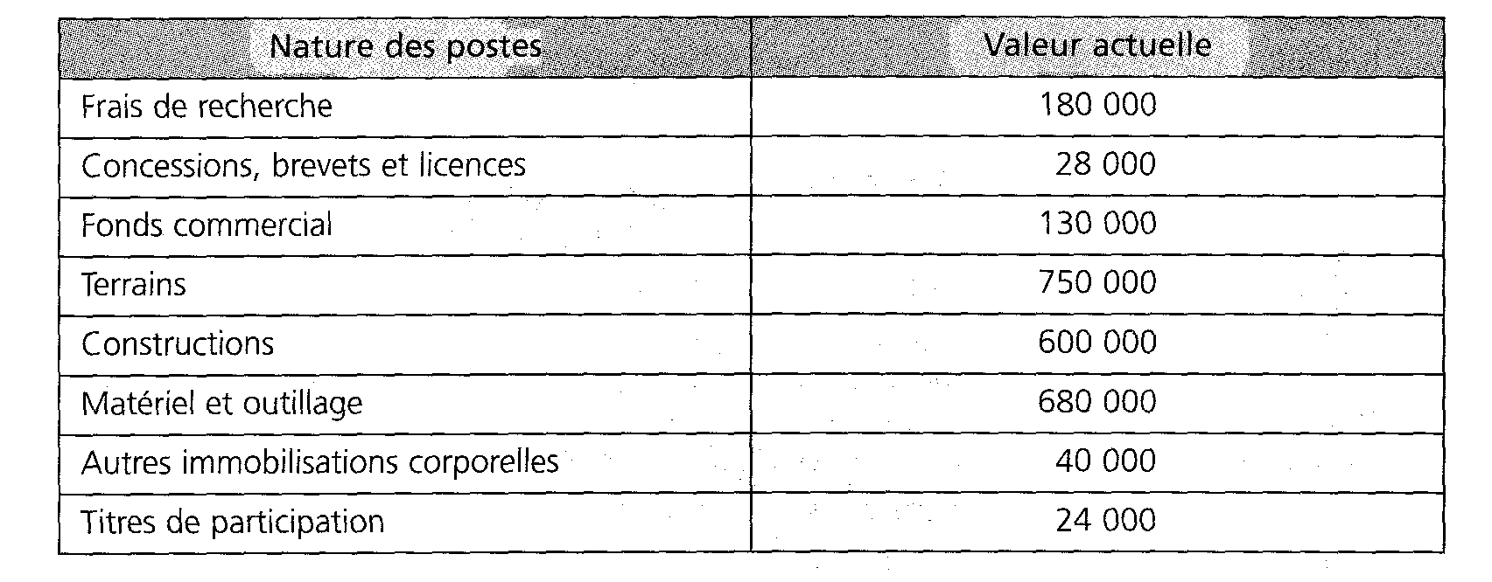
- Il existe un matériel utilisé en crédit-bail. Le matériel est évalué à 50 000 €. Le contrat a été conclu au 1/01/ N-1 (l’évaluation est réalisée au 31/12/N) pour une durée de 6 ans et donne lieu à une redevance annuelle payable d’avance de 10 500 €. Une option d’achat existe dans le contrat moyennant le versement de 7 000 €. L’utilisation du matériel pourra se faire sur 8 ans au taux de 10 %. L’entreprise souhaite exercer l’option.
- La société a surestimé le montant des travaux de réfection des bâtiments d’exploitation pour un montant de 30 000 €. Le montant de la charge avait été provisionné au bilan. Cette provision n’a pas été déduite fiscalement.
- Les dettes à moyen et long terme à taux fixe ont fait l’objet d’une revalorisation compte tenu de l’évolution des taux d’intérêt. Une actualisation de la dette à moyen et long terme (auprès des établissements de crédit) au taux des obligations sans risque à 5 ans (durée restant à courir de l’emprunt) a conduit à une évaluation de 510 000 €.
- Les autres postes sont évalués correctement au bilan.

Travail à faire : Calculez l’ANCC à partir de ces nouveaux éléments.

A.N.C.C. = ………………………………………………………………………………….

A.N.C. avec imposition différée
+/- Corrections sur les actifs
Frais de recherche et développement
Concessions, brevets et licences
Fonds de commerce
Terrain
Constructions
Outillages
Autres immobilisations corporelles
Titres de participation
+ Plus-value du contrat de crédit-bail (1)
+/- Corrections sur les passifs
-Dettes financières à MLT
+Provisions pour charges

A.N.C.C.
Valeur mathématique =

(1) Plus-value contrat de crédit-bail :

1/1/N-1 N 1/1/N+1 N+2 N+3 N+4 N+5

Au 31/12/N, on va d’abord chercher la valeur actualisée des sommes restants à payer :
………………………………………………………………………………………………………………………………………………………………………………………………………………………………………………………………………………………………………

PLUS – value sur contrat de CB= ……………………………………………………………
…………………………………………………………………………………………………

IV – Cas particuliers

41 - Existence de participations réciproques ou circulaires
Quand deux sociétés AOUSTIN et BOSSARD ont des participations réciproques l’une dans l’autre, la valeur mathématique de l’action A dépend de la valeur mathématique des actions B détenues par la société A et réciproquement. Le calcul des valeurs mathématiques s’effectue en résolvant un système de deux équations dont les valeurs mathématiques des actions A et B sont les inconnues.
Dans le cas des participations circulaires ou plus de deux sociétés sont en cause, le système d’équations comprend autant d’équations et d’inconnues que de sociétés concernées.

Exemple :
Nous disposons du bilan de la société AOUSTIN et du bilan de la société BOSSARD
Bilan de la société A au 31.12.N en K€:
Actif | Net | Passif | Net
Actif fictif  Participation dans B (600 actions)  Autres actifs | 250  300  2 000 | Capital social (5 000 actions)  Réserves  Dettes | 500  1 200  850
Total | 2 550 | Total | 2 550
Plus-values latentes sur immobilisations corporelles : 720 000 €

Bilan de la société B au 31.12.N en K€:
Actif | Net | Passif | Net
Actif fictif  Participation dans A (500 actions)  Autres actifs | 30  60  1 150 | Capital social (1 000 actions)  Réserves  Dettes | 200  650  390
Total | 1 240 | Total | 1 240

Plus-values latentes sur immobilisations corporelles: 160 000 €
Calculons les valeurs mathématiques des actions A et B.

 | Société A | Société B
ANCC

42 - Perspective de cessation d’activité
L’actif net comptable corrigé et la valeur mathématique sont déterminés dans la perspective de continuité de l’exploitation. Ces évaluations doivent être modifiées lorsque, au contraire, la cessation d’activité est envisagée.

1. Valeur liquidative
L’actif net liquidatif de l’entreprise et la valeur liquidative de l’action sont calculés en attribuant aux éléments d’actif une valeur égale au prix qui pourrait en être obtenu s’ils étaient vendus sur les marchés des biens d’occasion. L’actif net liquidatif ne se réfère donc pas à la valeur de remplacement des biens d’exploitation.

2. Valeur de liquidation
En cas de liquidation de l’entreprise, les plus-values de cessions seraient imposables. Des frais exceptionnels seraient supportés tels qu’indemnités de licenciement, honoraires des liquidateurs, etc. La valeur de liquidation représente la différence entre la valeur liquidative et les impôts et autres frais dus en raison de la liquidation.

3. Valeur de fusion
Lorsque deux sociétés fusionnent, la parité d’échange des titres des deux sociétés est basée sur leurs valeurs respectives. Ces valeurs, qui doivent être déterminées selon une méthode identique pour les deux sociétés, sont qualifiées de valeurs de fusion.
Les plus-values réalisées par la société absorbée sur l’apport de ses éléments amortissables sont imposées au nom de la société absorbante, par fractions au cours des années suivantes. De même, les plus-values d’apport sur les éléments de l’actif circulant sont imposées au nom de la société absorbante, soit immédiatement, soit lors de la vente des stocks et de l’encaissement des créances.

4. Valeur à la casse
Si la liquidation s’effectuait dans de mauvaises conditions, les actifs seraient bradés à bas prix. La « valeur à la casse » représente la valeur de liquidation dans l’hypothèse la plus défavorable.

